**武汉大学计算机学院**

**本科生课程设计报告**

**水果目标检测系统总体设计与实现**

专 业 名 称 ：软件工程

课 程 名 称 ：商务智能

指 导 教 师 ：朱卫平 职称：副教授

学 生 学 号 ：2017302580198

学 生 姓 名 ：邹鑫

二○一九年十二月

**郑 重 声 明**

本人呈交的设计报告，是在指导老师的指导下，独立进行实验工作所取得的成果，所有数据、图片资料真实可靠。尽我所知，除文中已经注明引用的内容外，本设计报告不包含他人享有著作权的内容。对本设计报告做出贡献的其他个人和集体，均已在文中以明确的方式标明。本设计报告的知识产权归属于培养单位。

本人签名： 邹鑫 日期： 2019.12.25

摘 要

目标检测是指从复杂的图像（视频）背景中定位出目标，并分离背景，对目标进行分类，找到感兴趣的目标，从而更好地完成后续的跟踪、信息处理与响应等任务。

本文将从背景介绍、目标检测基础YOLOv3算法介绍、数据的获取与处理、模型训练、模型预测等方面对此次的项目进行介绍。

**关键词：**YOLOv3；VOC；机器学习；tensorflow；GPU

目录

1 背景介绍

1.1 引言 - 1 -

1.2 目标检测分类 - 1 -

1.2.1传统检测方法 - 1 -

1.2.2 基于深度学习的检测方法 - 2 -

2 算法描述

2.1 Bounding Box Prediction - 5 -

2.2 Class Prediction - 10 -

2.3 Feature Extractor - 10 -

2.4 Inference - 11 -

3 数据处理 - 12 -

3.1数据集获取 - 12 -

3.2 数据的标注 - 14 -

3.3 数据的预处理及相应配置 - 15 -

4 模型训练 - 19 -

4.1 训练过程 - 19 -

4.2遇到的问题 - 20 -

4.2.1 使用GPU训练 - 20 -

4.2.2将核显切换为独显 - 21 -

4.2.3修改batch_size - 21 -

5 模型预测

5.1预测代码 - 22 -

5.2 预测结果 - 23 -

6总结 - 25 -

**参考文献 ……………………………………………………………………-** 26 -

# 1 背景介绍

* 1. 引言

目标检测是指从复杂的图像（视频）背景中定位出目标，并分离背景，对目标进行分类，找到感兴趣的目标，从而更好地完成后续的跟踪、信息处理与响应等任务。目标检测在很多领域都有应用，比如对于脸部、行车、路人等物体的检测，以及一些交叉领域的应用，比如自动驾驶领域交通标志的识别、工程领域里材质表面的缺陷检测，农作物病害检测和医学图像检测等等，所以对目标检测的研究很有实际价值。本文使用YOLOv3算法建立网络模型，对苹果、香蕉和橘子进行目标检测。

* 1. 目标检测分类

目标检测按照是否将深度学习的思想应用于检测又可以分为传统检测方法和基于深度学习的检测方法。本节以最后一种划分标准来介绍主要的目标检测算法，进行对比分析，并结合现在的研究状况，对目标检测方法的研究作出合理展望。

1.2.1传统检测方法

由于深度学习诞生之前缺乏有效的特征表达，而且计算资源匮乏，传统的目标检测算法大多数是基于手工特征所构建的精巧的计算方法，其思路流程如图1.1所示。

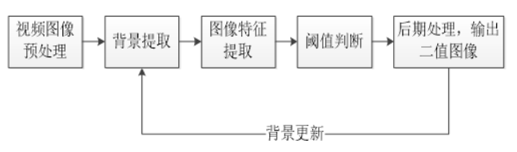

图1.1 传统目标检测算法流程

传统的目标检测算法众多，其主体思路方法大致可以分为几类，主要有帧差法、背景减除法和光流法等，其它许多方法都是由它们衍生而来。

1.2.2 基于深度学习的检测方法

2012 年，Alex Net取得了ILSVRC竞赛第一名的好成绩，使得深度学习在CV领域大放异彩，之后便有学者尝试应用深度学习来改进传统的目标检测算法。2014年，DeepFace和DeepID的出现，使得深度学习在人脸识别领域大放异彩。2017年，谷歌DeepMind团队推出的AlphaGo与李世石的世纪之战使得深度学习广为人知。近年来，深度学习发展劲头更加猛烈，得到广泛应用。

深度学习相对于传统目标检测算法能够提取更加高层和更好的表达目标的特征，还能将特征的提取、选择和分类集合在一个模型中。

深度学习算法先后出现两种主要类型，即两阶段目标检测算法与单阶段目标检测算法，这依据的是处理流程以及网络架构的设置。其中two stage的目标检测算法分两步进行；而one stage的目标检测算法一步直接对预测的目标物体进行判定识别。

1.2.2.1基于two stage的目标检测

基于two stage的目标检测分两步进行目标检测：首先生成可能区域（Region Proposal）并且用卷积神经网络（CNN）提取图像特征；然后放入分类器分类并修正位置。基于two stage的算法主要有：

(1) RCNN算法

Ross Girshick在2014年的CPVR顶会中的论文中提出了RCNN算法，这种方法突破了传统的用滑动窗口进行候选窗口选择的模式，采用选择性搜索来选取候选框，并且一直被后续的two stage算法沿用。

实验表明，RCNN效果较之前的算法有了很大提升，但是RCNN算法仍有许多不足之处：候选区域大量重复造成算法速度缓慢；算法耗费的时空资源相当大等。

(2) SPP-NET

2015年微软研究院的何恺明等提出一种SPP-Net算法一次性对整张图片提取特征。

(3) Fast RCNN

2015年Ross Girshick等在对RCNN进行改进下提出了Fast RCNN算法。该算法使用RPN来代替选择性搜索来获取候选框，大大提升了算法效率。

Fast RCNN算法将线性分类器SVM替换成softmax进行多分类预测，极大地提升了分类的准确性；将边界框回归与区域分类合并成一个多任务模型，实现了卷积网络的权重共享；使用Rol pooling来保持多尺度的输入，能够直接传播梯度，大大节省了空间。但是仍然是用选择性搜索算法来提取特征，会耗费大量时间，所以还存在着诸多不足。

(4) Faster RCNN

2015年何恺明等人提出了Faster RCNN算法，该算法真正实现了two stage的全网络结构。

Faster RCNN使用的RPN网络使得候选区域、分类、回归一起共享卷及特征很大程度上提高了算法效率。但是，该算法由于处理繁琐，计算复杂，系统开销较大。

(5) R-FCN

2016年的NIPS顶会中，Jifeng Dai等发表了R-FCN算法，该算法使用全卷积网络（Fully Convolutional Network, FCN）来实现计算共享，大大提高了速度。

FCN应用于Faster RCNN使得整个网络的计算共享，使得R-FCN检测速度比Fast RCNN提高了2.5-20倍；同时该算法提出了位置敏感得分来平衡平移不变性（translation-invariance）和平移可变性（translation-variance）之间的矛盾。但是该算法只是在一个特征尺度上进行，不能够完整地展现目标的特征。

(6) Mask RCNN

一年后，何恺明团队再一次改进Faster RCNN，提出了Mask RCNN，该算法用ROI对齐代替ROI池化，能够很好地聚集图像特征，而且该算法还增加了一个mask层用来候选框识别。

Mask RCNN的精髓就是设计出了RoI对齐层，以及添加了一个额外的分支来预测分割层来处理候选框，所以是一个多任务的训练过程，这也提高了目标检测的准确率。但是其检测速度仍然达不到实际应用的实时性要求。

基于two stage的目标检测算法大多聚焦于分类问题，用RPN(region proposal network)获取候选框，而且大多使用RCNN进行分类确定目标，采用“图片特征CNN生成分类提取特征+分类器分类并进行回归微调”的思路。该类算法由于复杂的结构与候选框的反复遴选使得算法的速度受到很大限制。

1.2.2.2基于one stage

由于two stage算法的网络结构特点使得其速度存在瓶颈，于是一些研究人员开始转换思路，直接将目标检测转化到回归上，一步完成特征提取、分类回归，判定识别步骤，因此以YOLO为代表的one stage算法逐渐发展起来。基于one stage的算法主要有：

(1) OverFeat算法

OverFeat是最早将深度学习应用于目标检测的算法之一，并在2013获得了ImageNet定位任务的冠军。

(2) YOLO（You Only Look Once）算法（即本文使用的算法）

为了解决OverFeat等算法面临的困境，2016年Redmon等人提出了YOLO算法。根据其英文全称，可以看出该算法把目标判定和识别结合在一起，即one stage思想，这在很大程度上提升了算法的速度。

YOLO算法大致可以分为三个步骤：

i) 输入预处理好的图片，并将其归一化到固定尺寸；

ii) 将i)处理好的图片输入卷积神经网络运行；

iii) 根据阈值判定，得到目标位置与类别。

这里需要解释一下，输入图片归一化固定尺寸是指将卷积后提取的特征图划分为一个固定为S×S的网格（cell），将检测任务分配到每个独立的网格自主对本网格区域进行分类检测，并输出检测结果及其置信度。

YOLO将判定与检测结合在一起，简化了目标检测流程，使得算法的速度提升很大，但是YOLO还存在对小物体、多目标检测效果不理想；精准度都有待提升等问题。

(3) SSD算法（Single Shot MultiBox Detector）

YOLO发布同年之后一段时间，Wei Liu等提出了SSD算法改进了YOLO检测精度不足的问题。该算法在YOLO的基础上借鉴了Faster RCNN中RPN的思路，兼顾了检测速度和精度。

two stage的深度学习目标检测主要倾向准确性，one stage的目标检测主要倾向于速度，两者侧重点不同。前者的方法和后者方法两者相互借鉴，不断融合，取得了很好的效果。尽管深度学习的应用极大提升了目标检测算法的效果，但是仍旧存在一些问题：如深度学习需要大量的数据以及强大的计算与硬件资源，无法对小目标做出准确检测等。

# 2 算法描述

YOLO算法大致可以分为三个步骤：

i) 输入预处理好的图片，并将其归一化到固定尺寸；

ii) 将i)处理好的图片输入卷积神经网络运行；

iii) 根据阈值判定，得到目标位置与类别。

本文采用的是YOLO算法的改进版本：YOLOv3

2.1 Bounding Box Prediction

在YOLO之前，主流的目标检测算法是基于two stage，首先找出可能有物件的地方，然后再基于前面的结果执行任务，进行目标检测。YOLO的出现开启了另一条路：one stage detection，即一次性完成上述的两次任务。这样做会使检测速度更快。

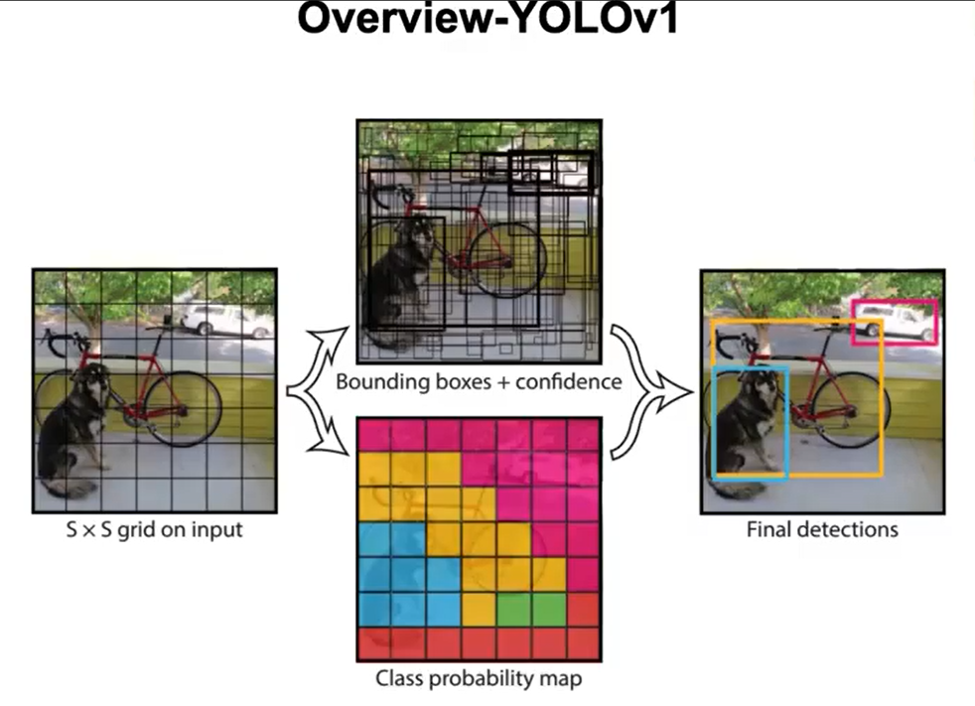

图2.1.1 yolo算法思路

如图2.1.1所示，在yolov1算法中，将一张图片分解为S*S，获得Class probability map来表明每一格属于某一目标物品的概率，并且通过一定的算法形成一些Bounding boxes，即可能能框住物体的框，以及一组表明Bonding boxes置信度的数值。然后通过筛选找出最有把握的框形成目标检测的结果。

图片中每一格的数据表示如图2.1.2-2.1.4所示。

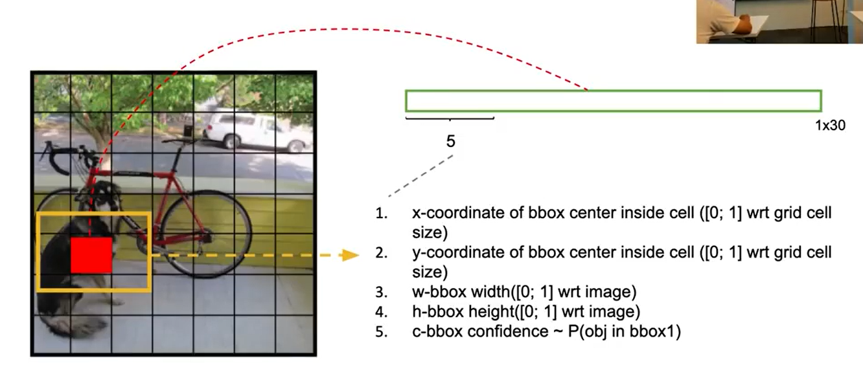

图2.1.2 grid cell的表示（一）

如图2.1.2，每一格grid cell（即一个格子）被表示为一个1*30的向量。其中，前五为分别为：

1. 该grid cell的第一个bounding box的中心点x坐标（标准化后）。
2. 该grid cell的第一个bounding box的中心点y坐标（标准化后）。
3. Boungding box的宽度（标准化）。
4. Boungding box的高度（标准化）。
5. Boungding box中有物件的概率。

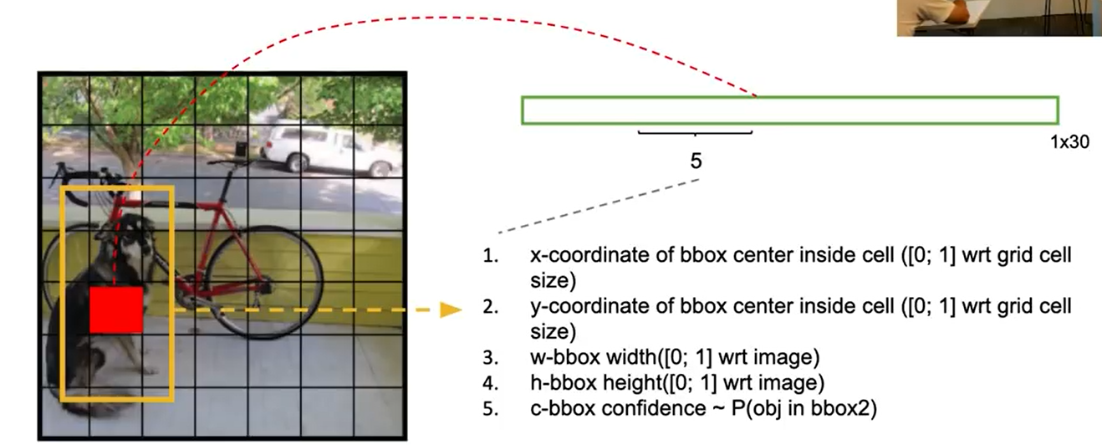

图2.1.3 grid cell的表示（二）

图2.1.3则与图2.1.2相似，记录的是grid cell的第二个bounding box的一系列数据。

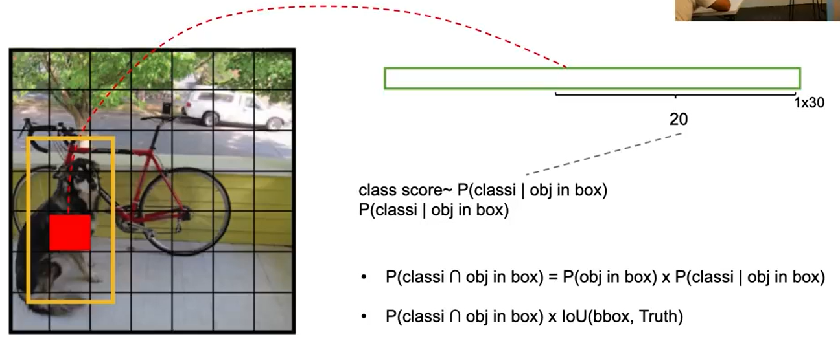

图2.1.4 grid cell的表示（三）

如图2.1.4所示，剩下的20位则用来表示该bounding box中有物体并且该物体属于Classi的概率（i=1,2,…,20），当类别数不是20时，可以考虑调整向量温度。

YOLO v3沿用YOLO9000预测bounding box的方法，通过尺寸聚类确定anchor box。针对每个bounding box，网络预测4个坐标偏移tx,ty,tw,th。如果feature map某一单元偏移图片左上角坐标(cx,cy),bounding box预选框尺寸为pw,ph，那么生成对预测坐标公式如图2.1.5所示：

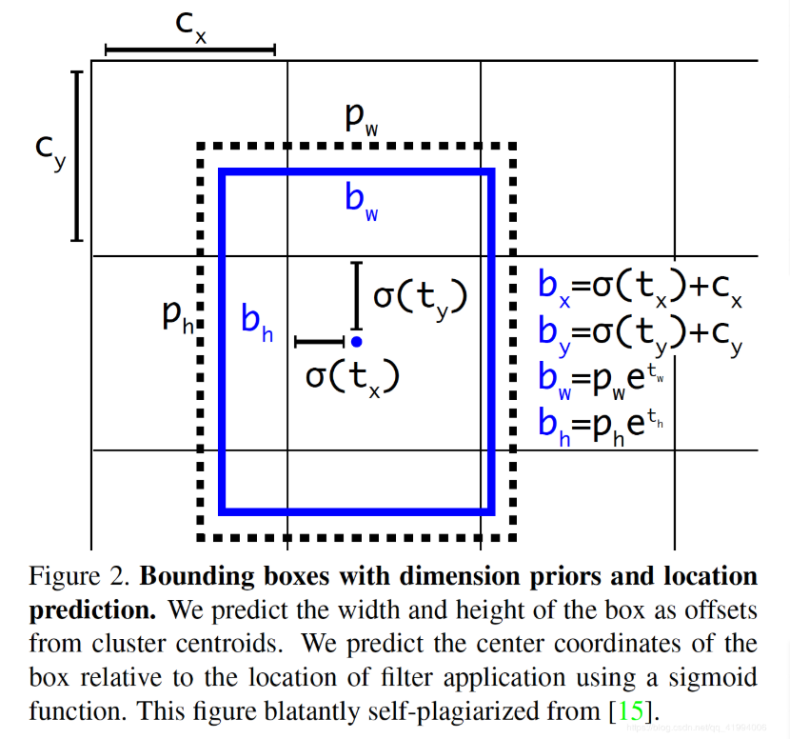

图2.1.5 预测坐标公式

其中，σ表示函数sigmoid。

 每个bounding box只对应一个目标得分，通过logistic回归计算。目标得分为1的情况：1.某个bounding box与ground truth的重合度比其他bounding box都高；2.某个bounding box与ground truth的重合度不是最大的，但是超过某个阈值。

针对上述的bw = pwetw，实际上exp函数会造成模型在训练的时候（尤其是刚开始的时候）比较容易发散，因为此处的tw可以大于整张图片的宽度。所以，此处应该是有更好的选择的。针对这个问题，有一个pytorch的大神提出了建议，如图2.1.6所示。

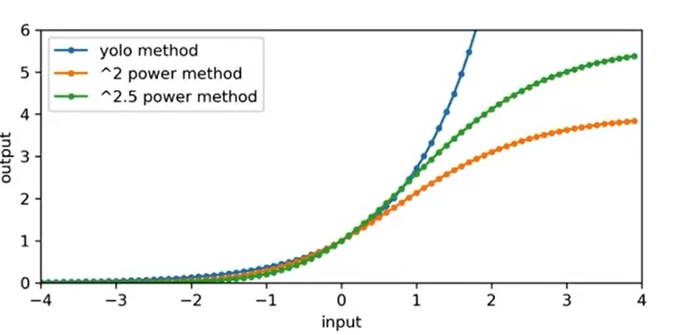

图2.1.6 建议的函数图像

他给出的建议是使用sigmoid的平方或者2.5次方，此函数相比于yolo原有的函数比较平缓，使得训练不会那么容易发散。

Yolo算法采用k-mean聚类算法寻找更好的anchor box的初始值，其中比较特别的是其对相似度的度量方式。一般的聚类分析都会使用欧氏距离、马氏距离等指标来进行度量，而yolo中更关心的是bounding box是否正确地框住目标物体，于是此处聚类采用的距离公式为：

d(box,centroid) = 1 – IOU(box,centroid)

其中，box是当前节点，centroid是聚类中心，IOU(box,centroid)则表示当前矩形框box与centroid之间的交集的面积与并集的面积的比值。重合度越高，则IOU越接近于1，则d越接近0。由此聚类出效果比较好的anchor box。

Yolo的另一个特点是multi-scale training，如图2.1.7所示。

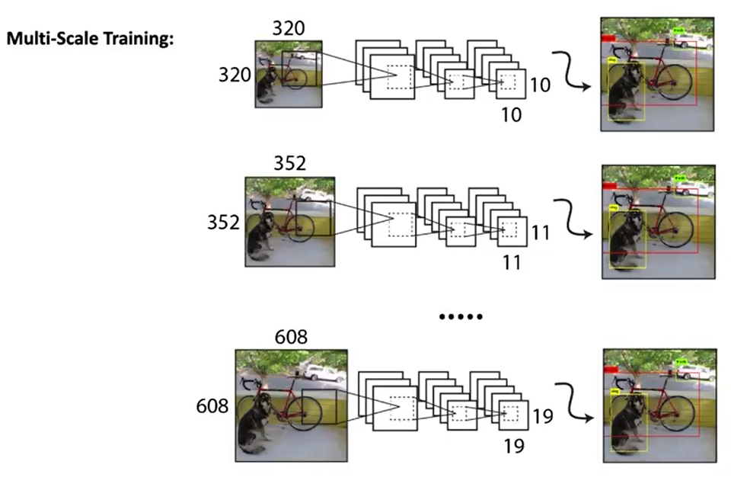

图2.1.7 multi-scale training

一般的模型（比如说AI Studio上的手写数字识别模型）要求输入的图片大小固定，而yolo从v2开始则支持输入大小不同的图片，在yolov1中，识别小型物体的效果不是那么好。而此时multi-scale training可以将不同尺寸的图片都拉伸或压缩到同一大小（若不是正方形则在缺的地方填补某一适当颜色），使得模型更容易识别出yolov1难以检测到的小物件。

Yolov2还对yolov1进行了一些改良，如图2.1.8

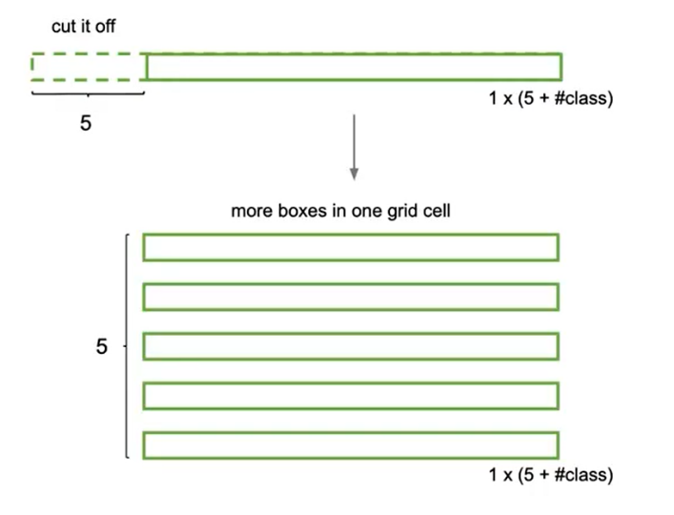

图2.1.8 yolov2改良

在yolov2中，将原本的2个bounding box砍掉一个，让他们不再共享先验概率，而是改为5个不共享数据的bounding box，每一个bounding box使用一个1*(5+classes)的向量来表示。这样就会避免一些靠得比较近的物体所产生的冲突。

2.2 Class Prediction

YOLO v3中每个bounding box都预测一组类别，与YOLO v2相同，与YOLO不同，YOLO在每个网格预测(2\times5+20)=30个参数。作者没有使用softmax损失。当一个目标仅属于一个类时，softnax比较适合，当某一目标分属于多个类时，需要用逻辑回归对每个类做二分类。

2.3 Feature Extractor

Yolov3的pre-trained phase网络结构如图2.3.1所示。

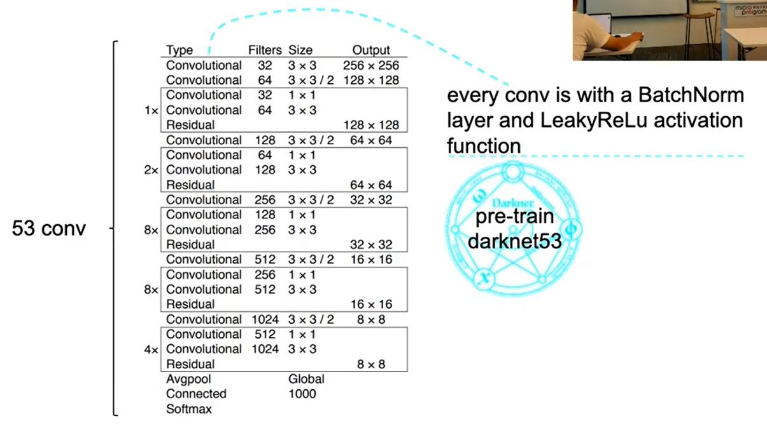

图2.3.1 pre-trained phase网络结构

该网络中有53个卷积层，输入经过多层的卷积层和池化层，很好地提取了相应的特征并且经过最后的solfmax网络进行分类处理。其中，每一个池化层的激活函数都是LeakyRelu，这是一个和Relu比较像的函数，由于Relu函数在输入小于等于0时取值均为0，这可能导致训练过程的停滞，为了缓解这一现象，LeakyRelu函数在x>0时与Relu相似，当x <= 0时，它会有一个斜率，以此来促进训练的进行。

2.4 Inference

一张416*416*3的输入图片，经过pre-trained block部分变成13*13*1024的tensor（NO.81），其中的一格是一个1*255的tensor，实际上就是3个1*85的bounding box的信息如图2.4.1所示。

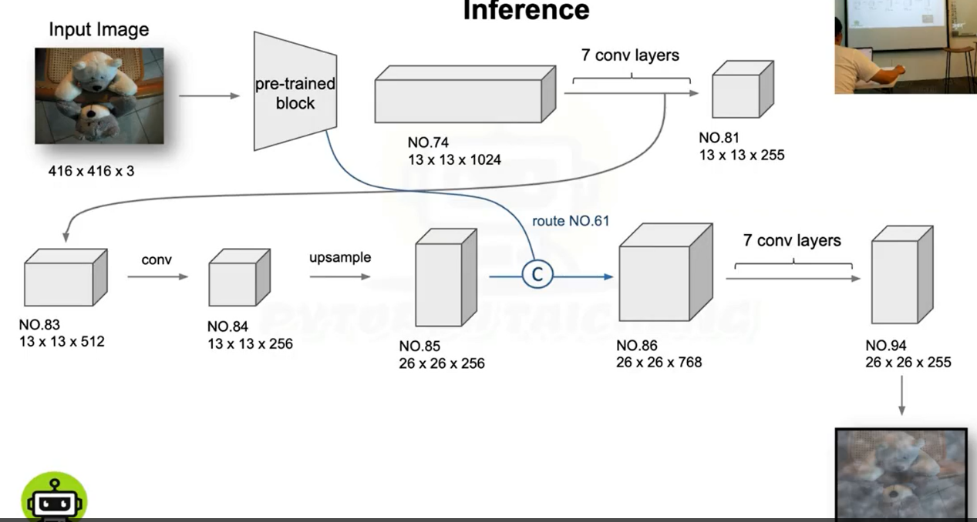

图2.4.1 输入图片处理

85个分量中，有4个表示x、y、w、h，用1个表示其中存在物体的几率，用80个分量表示80个类别，一共加起来85个分量。

将第79个动作产生的产物复制出来作为NO.83，经过convolution和upsample变成26*26*256的NO.85，然后对NO.85其中一层的结果进行pre-train block，将得到的结果和NO.85进行连接得到NO.86，然后进行7个卷积层得到NO.94

还有另一种结构，如图2.4.2所示。

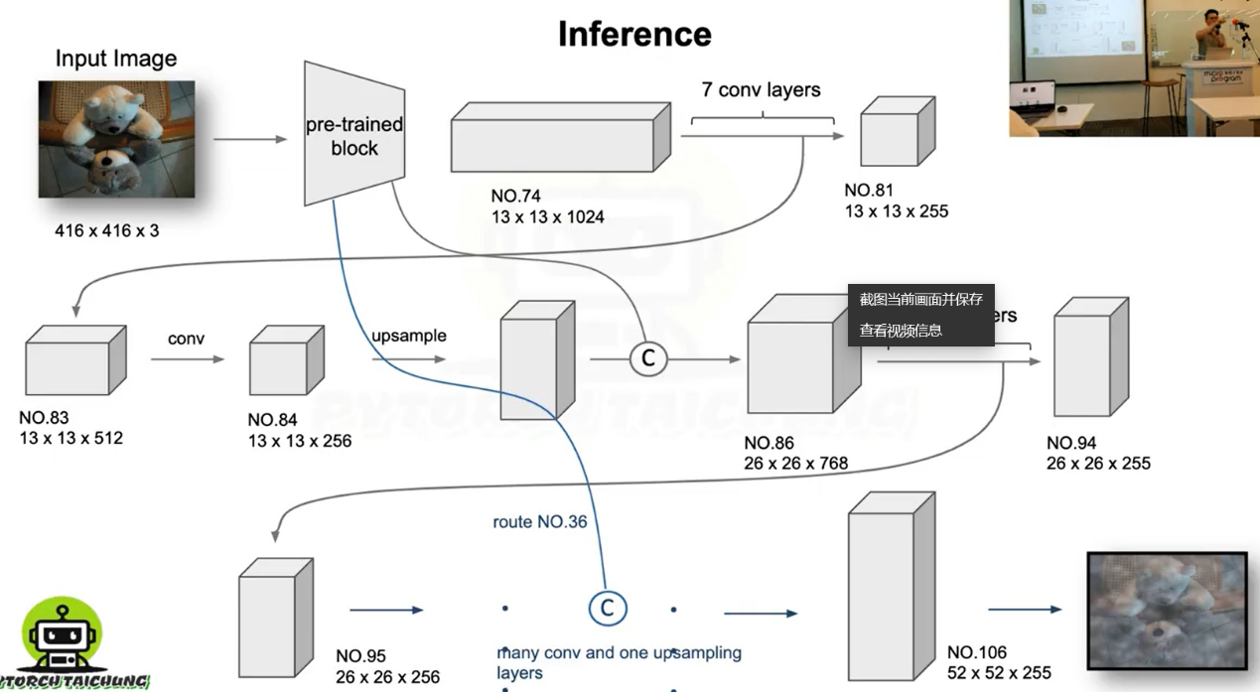

图2.4.2 另一种结构

然后就可以进行相应的预测。当然，当实际上的类别数不为80（80是论文中给出的）的时候，可以将网络进行适当的修改，找到合适的tensor结构进行构建。

由于本人对此算法了解得也不是非常透彻，此处只能大致讲一下实现思路。

# 3 数据处理

3.1数据集获取

为了实现对橘子，香蕉和苹果的目标检测功能，首先需要找到足够的数据。我从AI Studio中找到一个关于水果目标检测的项目，里面有三百多张图片，图片中有苹果、橘子和香蕉。有的图片是单独的，里面只有三种水果之中的一种，而有的图片是混合的，里面有3种水果中的2-3种，如图3.1.1-3.1.4所示。

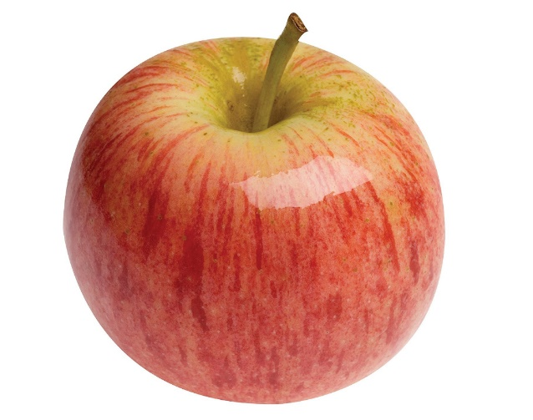

图3.1.1 苹果

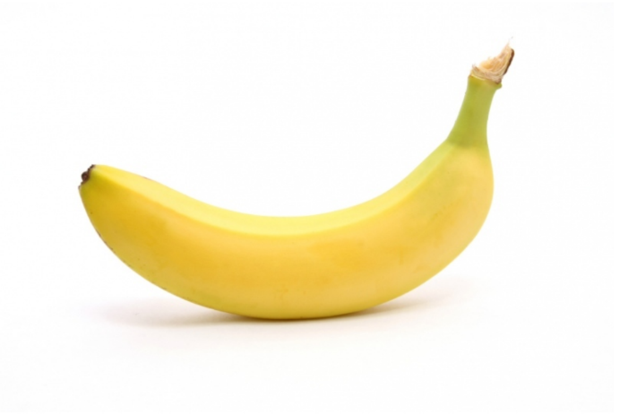

图3.1.2 香蕉

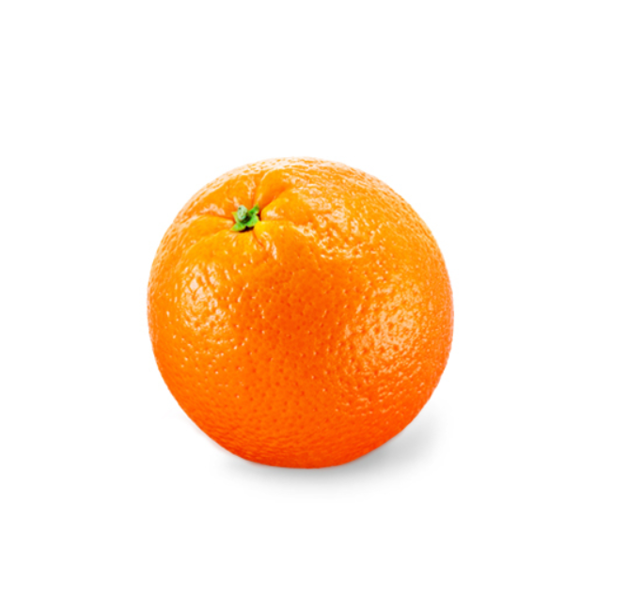

图3.1.3 橘子

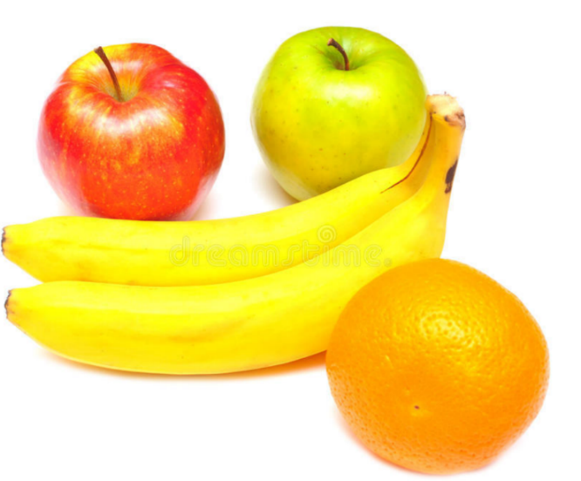

图3.1.4 混合

3.2 数据的标注

此处采用VOC数据集标准来制作VOC数据集。VOC数据集的格式图3.2.1所示。

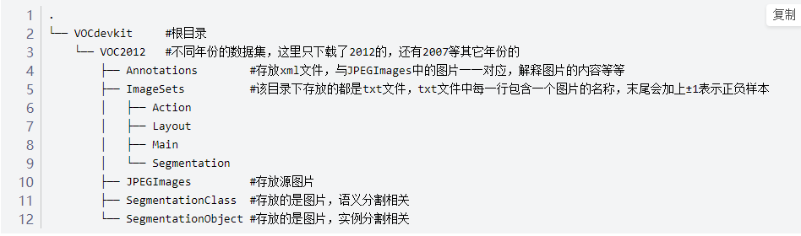

图3.2.1 voc数据集结构图

图中根目录下是VOC2012，而本文中使用的是VOC2007。其中：

●Annotation文件夹存放的是xml文件，该文件是对图片的解释，每张图片都对于一个同名的xml文件。

●ImageSets文件夹存放的是txt文件，这些txt将数据集的图片分成了各种集合。如Main下的train.txt中记录的是用于训练的图片集合

●JPEGImages文件夹存放的是数据集的原图片

●SegmentationClass以及SegmentationObject文件夹存放的都是图片，且都是图像分割结果图，此部分在本文中没有用到。

在Annotation文件夹下中的xml文件存储了关于数据集中图像的一些信息，比如说物体的标签，框住物体的框等主要信息，如图3.2.2所示。

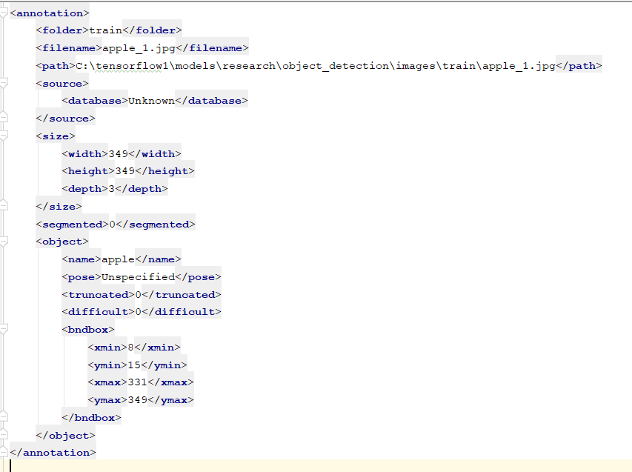

图3.2.2 xml文件示例

从图中可以看到，xml文件的<size>属性记录了图片的宽度、高度和深度，本图片为349*349，有三个通道（RGB）；<object>标签记录了一个目标物体的信息，其中：<name>标签中记录数据的label，此处是apple，<bndbox>标签中是该物体的边框，由4个值组成，<xmin><xmax><ymin><ymax>，分别是物体边框的左边界的x坐标，右边界的x坐标，下边界的y坐标，上边界的y坐标。当然，<object>标签可以有多个，当有多个时，表示图片中有多个目标物体。

在ImageSets下的Main文件夹下，需要4个文件，分别为train.txt、test.txt、trainval.txt、val.txt。

在找到数据集——图片之后，最重要的一步就是对其进行标注，将其转换为Annotation文件夹下中的xml文件，标注使用的工具是labelImg，标注之后自动生成对应的xml文件。

3.3 数据的预处理及相应配置

在进行训练之前，还要对得到的训练集数据进行一定的预处理。

首先，要将数据集按照训练集：验证集=8：2的比例随机打乱，然后将随机打乱后的文件名分别写入文件train.txt、test.txt、trainval.txt、val.txt中，具体代码如图3.3.1。

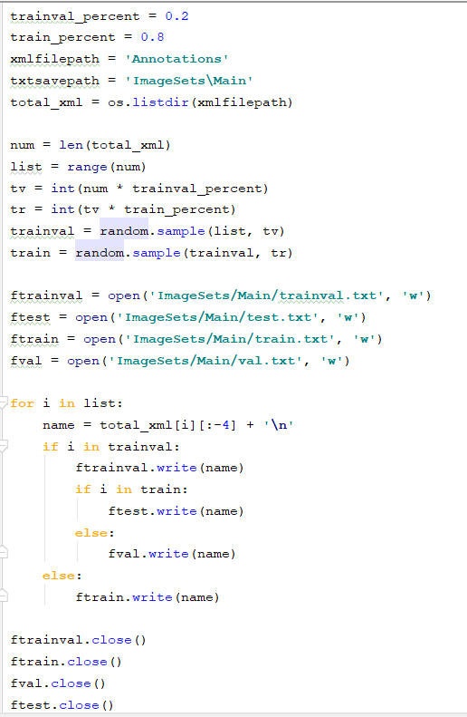

图3.3.1 生成Main文件夹代码

生成的train.txt文件内容如图3.3.2所示。

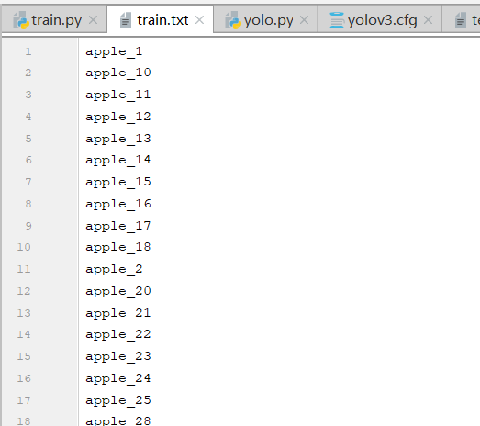

图3.3.2 生成的train.txt文件

从图中可以看到，此时已经将数据集中的文件打乱（并且train.txt文件中记录的数据是总数据量的80%）。

然后，读取相应的xml文件，生成训练使用的文件，读取文件的程序如图3.3.3所示。

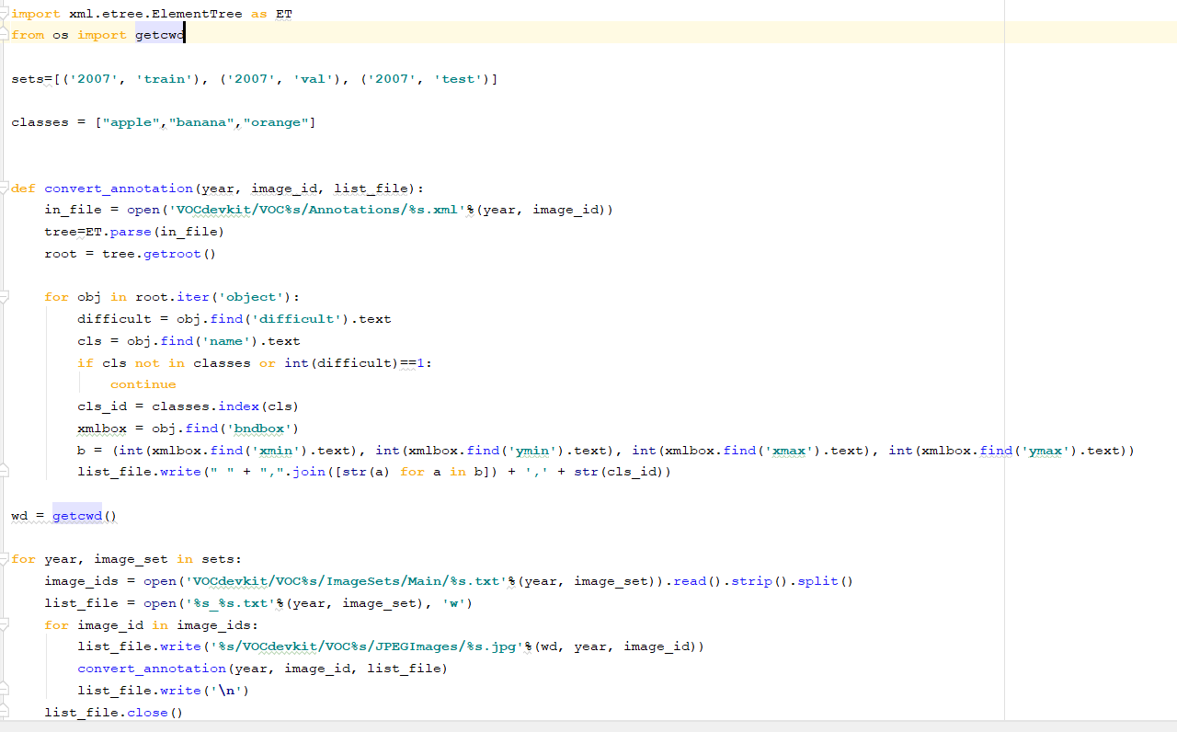

图3.3.3 生成训练文件的代码

此段代码读取前面提到的Main文件夹下的四个文件，生成对应的txt文件以供训练使用，生成的文件有：2007_train.txt、2007_test.txt、2007_val.txt。其中，文件2007_train.txt中的内容如图3.3.4所示。

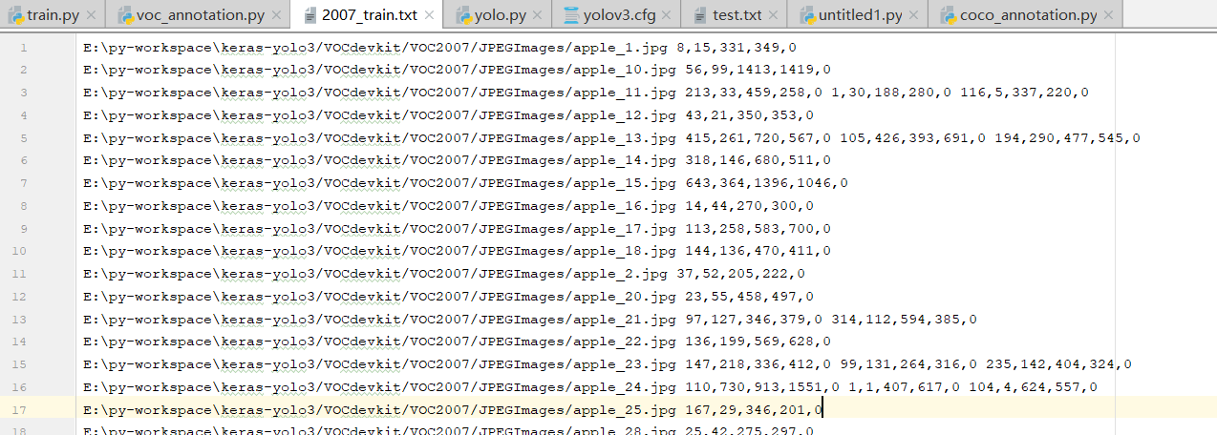

图3.3.4 文件2007_train.txt

该文件每一行对应一个xml文件的内容，首先是一个字符串，记录了该xml文件对应的图片的绝对路径，让然后是N组数据，每一组由5个数字组成，前四个数字分别是3.2节中提到的xmin、ymin、xmax、ymax，最后一个数字即为物体的label，由于此处只有3个class，所以用0、1、2分别表示苹果、香蕉、橘子。N组数据即对应图片中的N个目标物体。

然后，要对配置文件进行一定的修改。打开yolov3.cfg文件，找到如图3.3.5所示的部分，进行一定的修改。

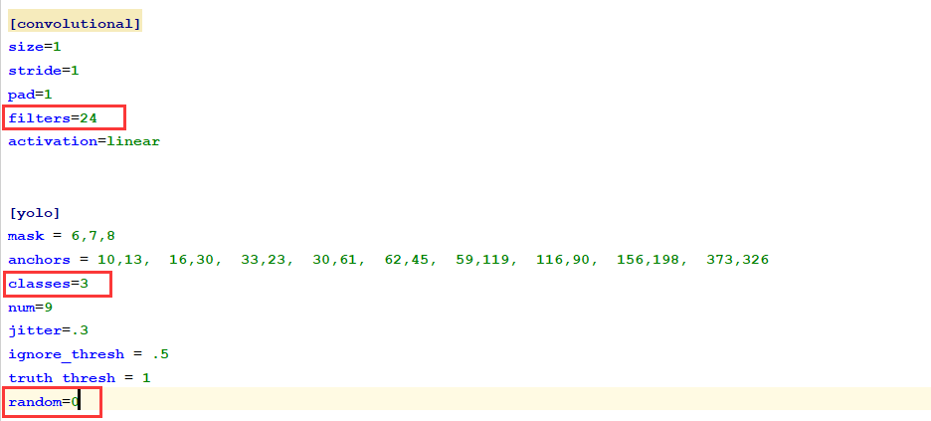

图3.3.5 config文件的修改

如图所示，在整个配置文件中，能找到3处图3.3.5类似的地方，都要进行相同的修改，此处只介绍一处。

正如红色框中的部分，要修改的就是这三处，其中classes应改为目标物体的种类数，此处为3，根据经验，filters = 3*(5 + classes)时效果比较好，所以此处填了24，在计算机性能比较好时，可以将random设置为1，否则设为0。由于我用的是自己的笔记本进行训练，虽然有GPU，但性能只能说很一般，所以自然很有自知之明地将random设置为了0。

修改完配置文件之后就可以开始训练了。

# 4 模型训练

4.1 训练过程

根据第三章对数据进行预处理并部署完相应的配置之后，就可开始训练模型。

本人采用的是keras-yolov3框架，在main函数中设置好训练需要的参数，如模型的路径，输入的size（yolov3要求size=n*n，其中，n是32的倍数，当不足n时，将其填充为n，填充部分用某一特定颜色进行填充，不会影响识别）等数据。然后再对train函数进行一些修改，设置batch_size、val_split、训练的epoch等参数，main函数如图4.1.1所示，train函数如图4.1.2所示。

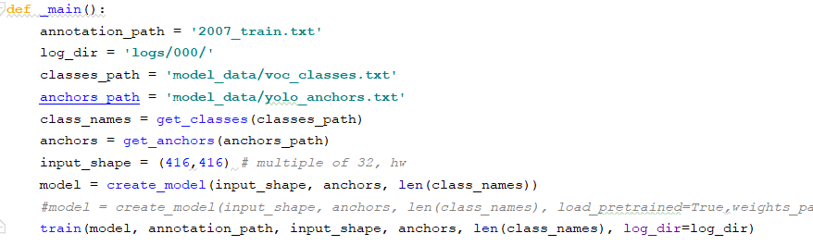

图4.1.1 main函数

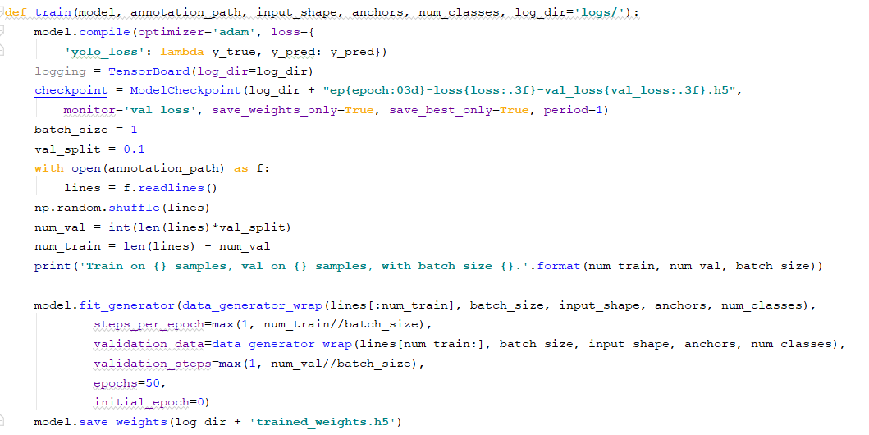

图4.1.2 train函数

由于需要训练的时间比较长，次数比较多，所以最好的方法是多次进行训练，每次训练完之后将模型保存，然后测试模型效果，若要继续训练，则读入之前的模型继续训练。由于要读入之前的模型，则需要对main函数进行修改，主要是对model创建的修改，原本创建model的函数为：

model = create_model(input_shape, anchors, len(class_names))

修改后，创建model的函数为：

model = create_model(input_shape, anchors, len(class_names),

load_pretrained=**True**,weights_path=log_dir+**"trained_weights.h5"**)

修改后，每次从存储模型的地址读取模型，训练完成之后覆盖该模型。

运行train.py文件即可开始训练。

4.2遇到的问题

4.2.1 使用GPU训练

在训练的过程中，本人也遇到了一些问题，首先，是如何使用GPU训练的问题。根据网上各种博客的教程，我安装好了训练必须的一些库，比如tensorflow、tensorflow-gpu等核心类库。安装完成之后我便开始了训练，在训练的过程中，模型会一直输出训练情况，包括每张图片处理的时间、训练的loss等数据。训练了一段时间后我发现每张图片的处理需要5s，这是一个很可怕的数字，这意味着我要训练200epochs需要花费接近整整三天。

我觉得似乎哪里有问题，于是去网上搜索资料，然后在一个视频中看到别人处理一张图片的时间大概是0.5s。这巨大的反差让我意识到一些问题，于是我下载鲁大师软件查看GPU使用率，发现GPU的使用率接近于0，这意味着我其实是在用CPU训练。于是到网上查阅了一些资料才发现，原来我的python是3.7版本，而tensorflow-gpu迄今为止最多支持python3.6。为了解决这个问题，我将python的版本回退到3.6，重新安装所需的环境，重新进行训练。

4.2.2将核显切换为独显

按照4.2.1修改之后再次运行train.py文件，发现直接保存，根据错误信息能基本推断是分配存储空间时显存不够，导致空间不足以运行。

然后，我使用鲁大师查看了自己的显卡显存大小，结果如图4.2.1所示。

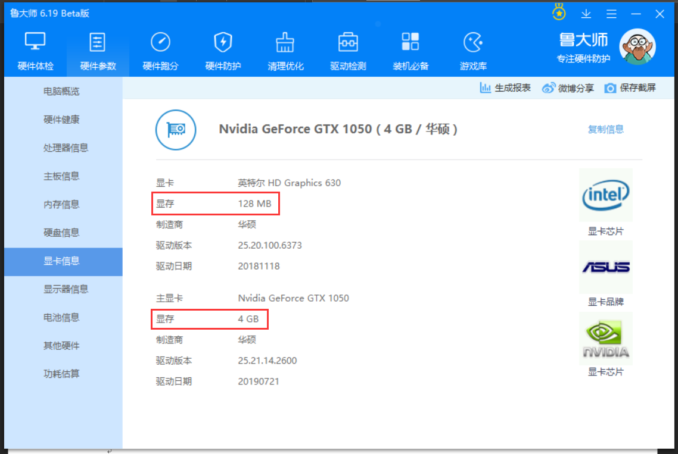

图4.2.1 显存查看

从图中可以看到，Intel自带核显的显存为128MB，而独显的显存为4GB，这样巨大的差别让我猜测是否是因为训练的时候使用的是核显而导致显存不够，内存溢出，于是，我查询资料并将pyCharm使用的显卡设置为了独显。

4.2.3修改batch_size

经过4.2.2的修改，再次运行train.py，但是仍然显示显存不够。当时我的内心是崩溃的，我不想使用CPU训练，那样太慢了。

为了解决这个问题，或者说是弄清楚问题出在哪里，我开始进行了大量的资料搜寻，经过长时间的搜索，我终于在一个视频中找到了问题的根源，原因是我在train函数中的batch_size的值为10，而我的显卡不足以支撑这么“高强度”的训练。于是，我把batch_size改为最小值1，再次运行train.py文件，这次成功运行，开始训练了。

# 5 模型预测

经过多次（大概6000epochs，共7天左右）的训练（训练一定的epoch之后检查模型效果，如果不满意则继续训练）之后，完成了模型的训练，然后就可以使用训练好的模型进行预测。

5.1预测代码

为了使用训练好的模型，实现了一个YOLO类，该类根据路径加载训练好的模型，其中的detect_image()函数传入的参数为Image对象，输出一个标注完成的Image对象，使用YOLO类预测的代码如图5.1.1所示。

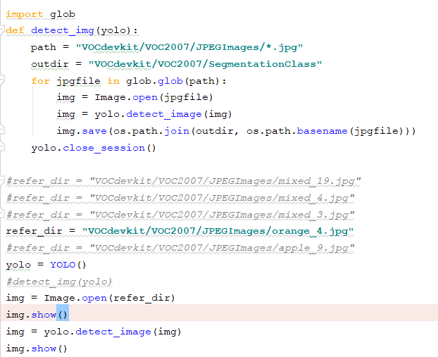

图5.1.1 预测代码

5.2 预测结果

使用训练好的模型对一些图片进行预测，预测结果如图5.2.1-5.2.6所示。

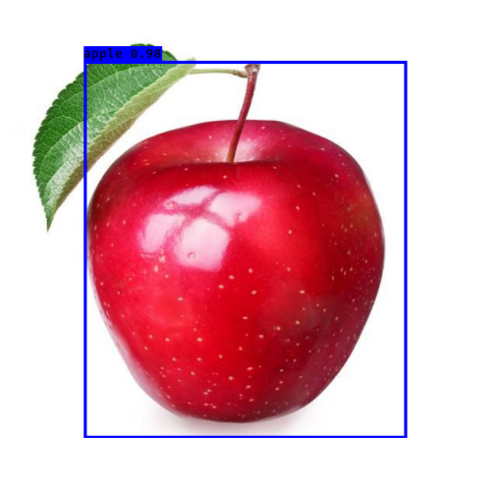

图5.2.1 预测的苹果截图（一）

从图中可以看到，预测的IOU为0.98，定位还是比较准的。

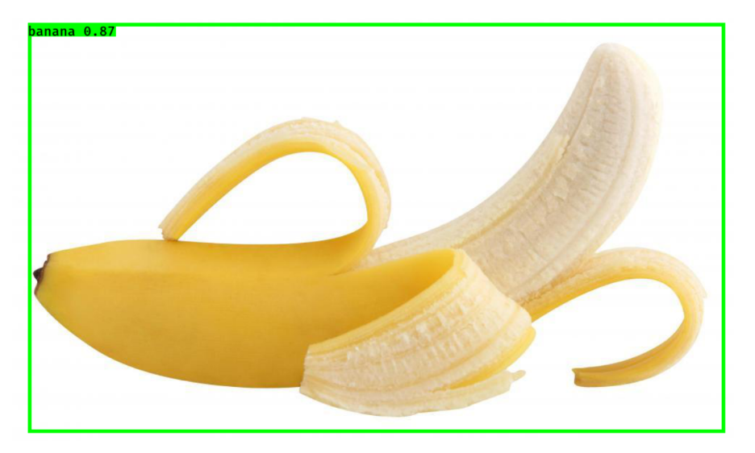

图5.2.2 预测香蕉截图（一）

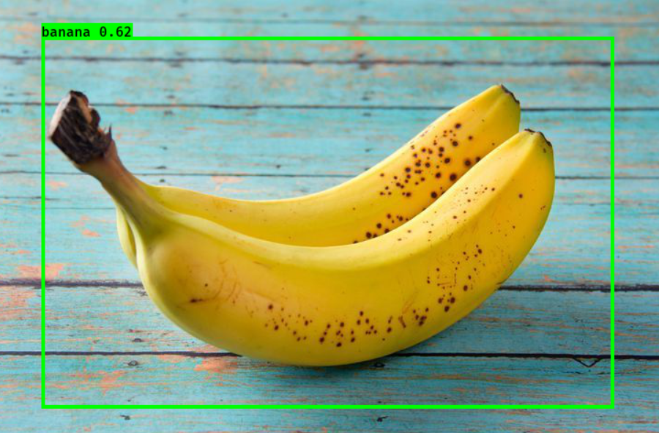

图5.2.3 预测香蕉截图（二）

从以上两图可看到：预测的IOU分别为0.87和0.62，定位得还是比较准的。

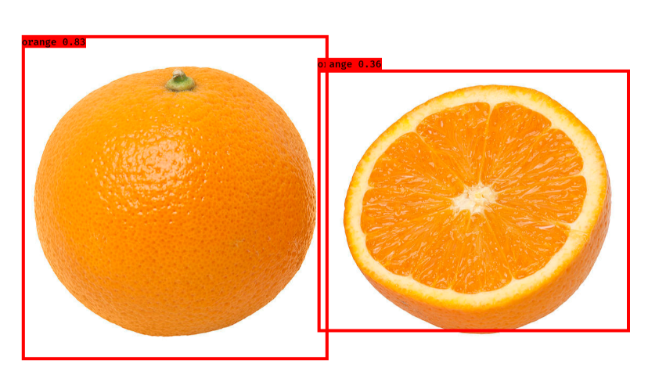

图5.2.4 预测橘子截图

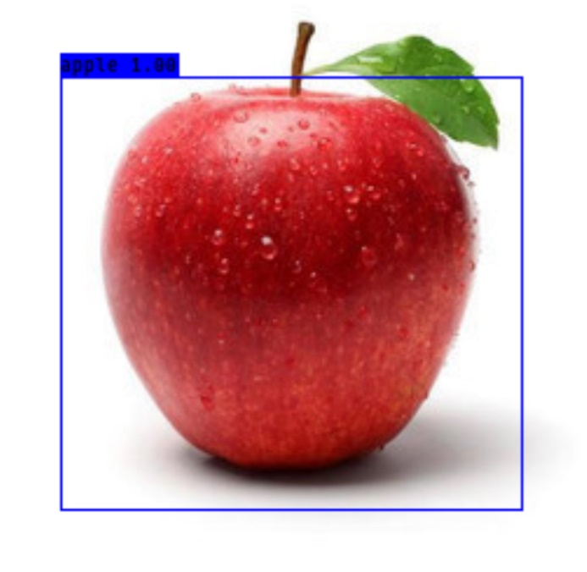

图5.2.5 预测的苹果截图（二）

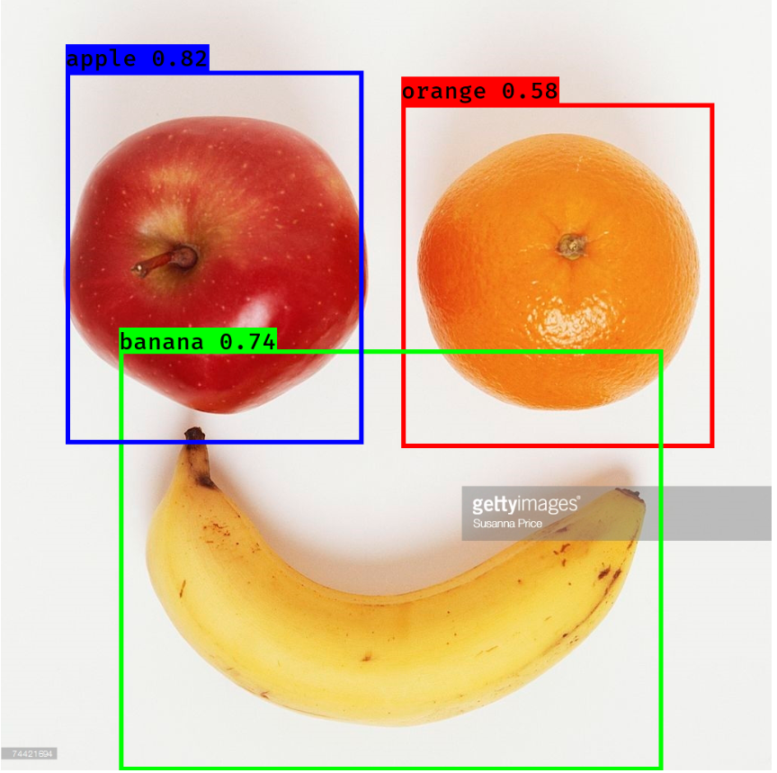

图5.2.6 混合图片预测

从图中可以看到，苹果、橘子、香蕉得标签都对了，定位的框也是比较准的。整体来说，效果还算不错。

# 6总结

在做本项目的过程中，我遇到了很多困难。因为我以前没有太多从事机器学习的经历，只是学习了一些理论上的知识。很多次我都有一种想要放弃这个选题而改选其他项目的冲动，索性我最终坚持了下来。

在这次项目经历中，我学习了很多。不论是对YOLO算法的初识、了解、到理解，还是对tensorflow的进一步了解，都是一份十分宝贵的宝贵的经历。

**参考文献**

<https://blog.csdn.net/qq_34767784/article/details/94830362>

<https://blog.csdn.net/fengda2870/article/details/80298810>